

GUÍA RÁPIDA DE OPERACIONES DE LA PLATAFORMA DE CONTROL DE ACCESOS

MODULO “ESCANEAR QR”

Secretaria de Finanzas y Tesorería General del Estado

Gobierno del Estado de Nuevo León

Información General

|  |  |  |  |
| --- | --- | --- | --- |
| Número de Versión | Fecha de Revisión | Revisado por | Cambios Realizados |
| 1.0 | 30-Octubre-2023 | INAP | Creación del documento |

**Contenido**

Objetivo 3

Alcance 3

Usuario 3

ESCANEAR QR 4

Botones de uso para Aplicación: 5

Seleccionar Menú 5

Botones de uso para Aplicación: 6

Menú Escanear QR 7

Información General

El documento muestra una guía rápida del proceso de Gestión de Recursos del Estado, el cual tiene como objetivo el administrar todos los recursos que se reciben en la Secretaría de Finanzas y Tesorería General del Estado de Nuevo León, para la optimización de los procesos de las áreas correspondientes.

Descripción del documento

# Objetivo

Lograr que, mediante el presente manual, los usuarios puedan consultar los pasos a seguir para la administración de acceso a los edificios de gobierno mediante la aplicación de control de accesos, así como la supervisión a los usuarios del cual tienen acceso mediante tecnología QR.

# Alcance

El alcance de la presente Plataforma es asegurar el control de la seguridad de los empleados y usuarios de los servicios de la administración del Gobierno del Estado de Nuevo León.

# Usuario

Empleados y usuarios de los servicios de la administración del Gobierno del Estado de Nuevo León.

# ESCANEAR QR

# Botones de uso para Aplicación:

|  |  |
| --- | --- |
| **Campo** | **Descripción** |
|  | Menú principal: Este botón muestra los menús (ventanas) disponibles. |
|  | Imagen de Usuario: Muestra la configuración de usuario, el contenido de ayuda y el cierre de sesión. |

# Seleccionar Menú

1.1- Presionaremos el siguiente botón para mostrar el menú principal.

1.2.- Seleccionar la opción “Escanear”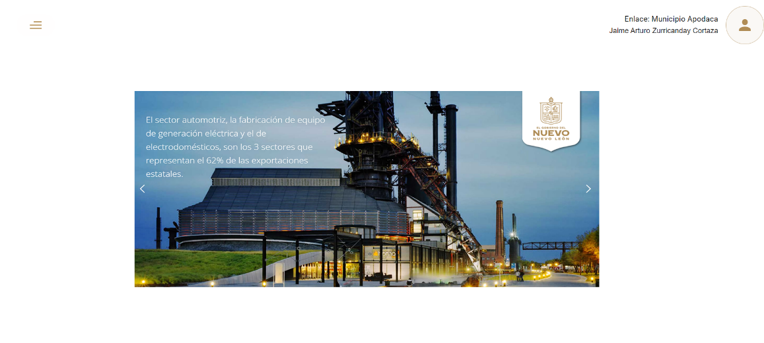

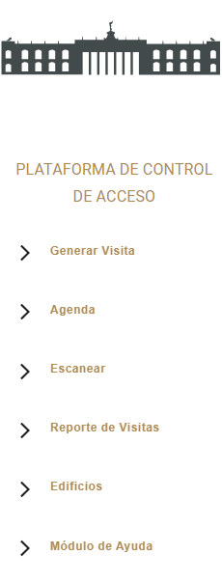

# Botones de uso para Aplicación:

|  |  |
| --- | --- |
| **Campo** | **Descripción** |
|  | Menú principal: Este botón muestra los menús (ventanas) disponibles. |
|  | Escanear QR: Activa la cámara del equipo para realizar la lectura de los códigos QR. |
|  | Imagen de Usuario: Muestra la configuración de usuario, el contenido de ayuda y el cierre de sesión. |
|  | Configuración de Perfil: Aquí se edita la información del usuario y cambio de contraseña. |
|  | Cierra la sesión del usuario. |

# Menú Escanear QR

Para revisar el código QR generado se utiliza el botón “Escanear QR”, se debe acercar el código a la cámara del dispositivo para escanear el código, el cual mostrara la información de acceso.

